中考语文材料探究题例谈
江苏常熟市碧溪中学 周卫鸽
针对基础教育过于强调接受学习、死记硬背、机械训练的现状，新课程倡导具有“主动参与、乐于探究、交流与合作” 的学习方式。探究学习，是一种积极的学习过程，主要指的是学生在学习中自己探索问题的学习方式，是学生通过自主、独立地发现问题，思考、观察、讨论、调查、搜集与处理信息等活动，获得知识与技能，情感、态度与价值观的发展，特别是探索精神和创新能力的发展的一种学习方式。探究的可以是文章的思想、内容，也可以是词句之美、景色之美、情感之美、意境之美，也可以是学生感悟语文学习的过程，领悟语文学习方法的过程。“探究”更重要的还不是结果，而是探究过程本身，学生获取探究的乐趣，从而培养学生主动探究的意识。正是在这样的教学改革之风吹拂下，体现新教材乃至新的《语文课程标准》理念的材料探究题也就应运而生了。这种题型实质上是一种让学生将自己所学知识应用于解决实际问题的命题形式。通过训练从而调动学生的学习积极性，促使他们自己去获取知识、发展能力，做到自己能发现问题、分析问题、解决问题。现举几例如下：
一、阅读下面的材料，写出你的探究结果。
赤潮是水体中某些微小的浮游植物、原生动物或细菌，在一定的环境条件下突发性地增殖和聚集，引起一定范围内一段时间中水体变色现象。通常水体颜色因赤潮生物的数量、种类而呈红、黄、绿和褐色等。
赤潮虽然自古就有，但随着工农业生产的迅速发展，水体污染日益加重，赤潮也日趋严重。赤潮不仅给海洋环境、海洋渔业和海水养殖业造成严重危害，而且对人类健康甚至生命都有影响。
2002年我国海域多次发现赤潮，具体情况如下图：
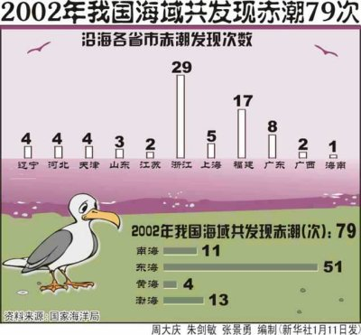

二、阅读下面的材料，写出你的发现
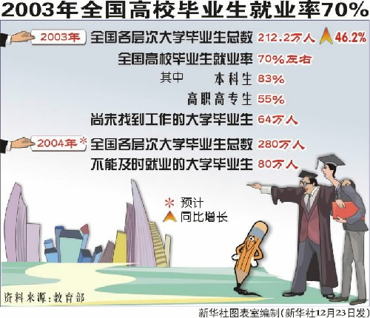

三、阅读下面的材料，写出你的发现。
2003年我国的税收情况如下图：
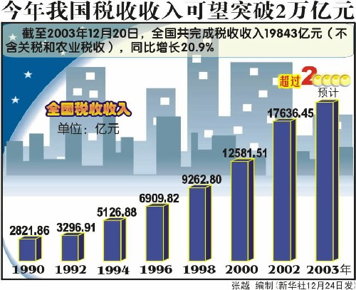
2003年我国税收持续保持快速增长趋势，１至１１月，全国已完成税收收入１８６７１亿元，比去年同期增收３１５３亿元，同比增长２０.３％。 有关人士分析说，今年税收收入增长较快，其中一个原因得益于我国经济持续快速增长、宏观经济运行质量和企业效益进一步提高。进口大幅增长带动了海关代征进口税收高速增长。
五年来，依法治税取得了阶段性进展。税收法制建设取得重要突破，新税收征管法及其实施细则相继公布实施。税收执法迈上新台阶，五年共查出违规文件4000多件，已经纠正80％以上。按照世贸组织规则调整税收政策和管理办法，废止或修订了一批税收文件，调整了两项税收政策，取消了五项不符合世贸组织规则的行政审批项目，同时切实加强了税收协定的执行工作。作为其中的一个成果，五年来，我国共组织税收收入64000亿元左右，比上一个五年翻了一番多。
附参考答案：
一、我国海域多次发现赤潮，说明我国的环境污染严重，海域的环境恶化，给周边人民带来许多危害。
二、大多数高校毕业生能找到工作，本科文凭就业形势较为乐观。高校毕业生找不到工作很正常。
三、2003年税收收入增长较快，其中一个原因得益于我国经济持续快速增长、宏观经济运行质量和企业效益进一步提高和进口的大幅增长，另外一个原因是我国加强了税收法制建设，依法治税，税收有了较大的增长。

